Венчурный капитал стремится извлечь прибыль из климатического кризиса
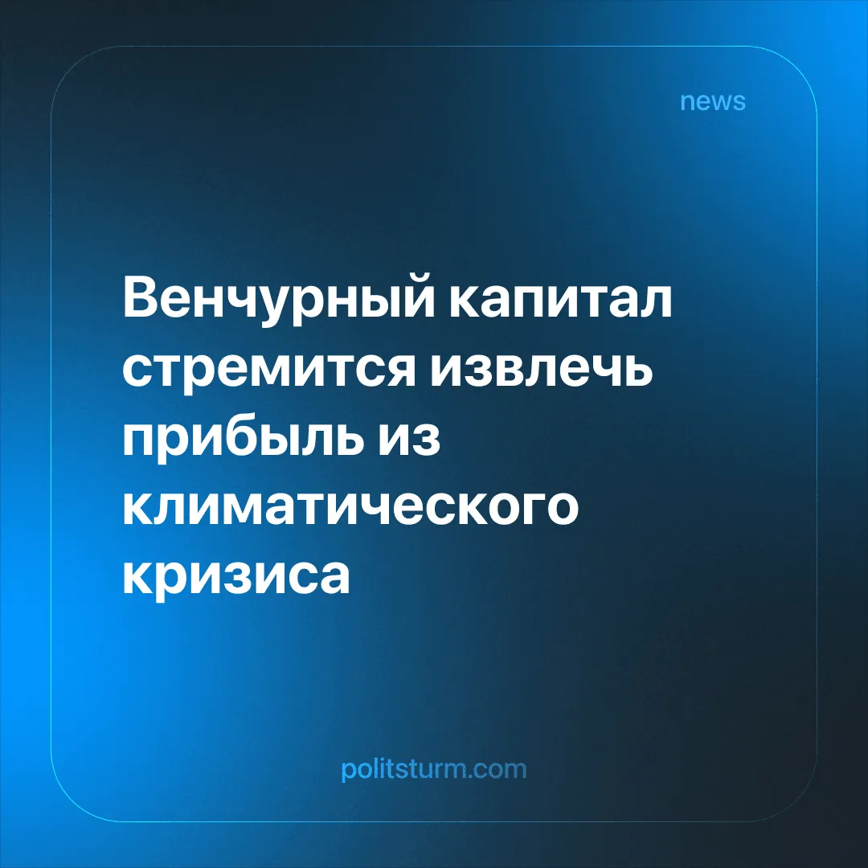

Оригинальная статья
2026-01-23
2 мин. на чтение

Капиталисты «поставили» более 100 миллионов долларов на климатический кризис, рассчитывая на огромную прибыль в поисках «простых решений».
Детали. Новые стартапы в сфере «солнечной геоинженерии», основанные в 2020-е годы, заявляют, что располагают технологиями для сдерживания последствий климатического кризиса. Инвестиции в девять ключевых стартапов, включая такие компании, как Stardust Solutions, Make Sunsets и Gama Space, достигли 115,8 миллиона долларов.
► Предлагаемые методы включают «введение аэрозолей в стратосферу» (SAI) с использованием авиации, «осветление морских облаков» с помощью частиц морской соли, а также технологии замедления таяния арктического льда. Все они направлены на охлаждение планеты за счёт отражения солнечного света от Земли, а не на сокращение выбросов.
► Эксперименты уже ведутся. В 2025 году компания Make Sunsets без разрешения запустила над Нижней Калифорнией метеозонды со 109 кг диоксида серы. Отдельные испытания по «осветлению облаков» предполагают эксперимент на площади 10 100 км² у побережий Северной Америки и Африки. Stardust Solutions тоже планирует провести собственные испытания к апрелю 2026 года.
► Масштабные химические вмешательства несут серьёзные риски. Стратосферная сера может повреждать озоновый слой, усиливать воздействие ультрафиолета и ухудшать условия дыхания на нижних слоях атмосферы. Даже при использовании «более безопасных» частиц развёртывание таких программ чревато «шоком прекращения» – резким скачком температуры в случае прекращения охлаждающих мероприятий при сохранении высокого уровня выбросов. Gama Space отмахивается от этих опасностей, называя себя «непреклонно оптимистичной».
► Несмотря на заявления о том, что они «готовы потерять все свои деньги», инвесторы фактически делают ставку на провал коллективных климатических действий. Компании не только разрабатывают технологии, но и лоббируют регулирование и создают новые рынки для геоинженерии, рассчитывая на долгосрочные государственные контракты и гарантированную прибыль.
Контекст. Миллионы людей уже страдают от последствий климатического кризиса. В 2024 году климатические катастрофы вызвали 45,8 миллиона внутренних переселений - это наибольший показатель с 2008 года. Катастрофы спровоцировали почти вдвое больше переселений в 2024 году по сравнению со среднегодовым показателем за последние десять лет.
► В то же время ключевые капиталистические государства отступают от своих и без того минимальных обязательств. Последняя администрация Трампа провела массовые сокращения сотрудников в Агентстве по охране окружающей среды и отложила введение стандартов промышленного загрязнения, подрывая меры контроля и защиту общественного здоровья.
► Фокус СМИ на стартапах в области геоинженерии отвлекает внимание от индустрии ископаемого топлива. Только в 2023 году электростанции США выбросили 650 000 тонн SO₂ (диоксида серы) - это примерно эквивалентно 343 миллионам метеозондов Make Sunsets. Такое сравнение используется, чтобы преуменьшить риски геоинженерии: стартапы выпускают относительно крошечное количество SO₂, однако, частицы, выброшенные в верхние слои атмосферы, оказывают более сильное климатическое воздействие и несут намного более высокие риски по сравнению с выбросами на уровне земли.
► Капитализм не способен решить климатический кризис, поскольку он строится на конкурирующих частных интересах, движимых прибылью, тогда как эффективные меры по борьбе с климатическими изменениями требуют скоординированного коллективного планирования. Это противоречие снова проявилось на климатическом саммите COP30, который отметился отсутствием ключевых глав государств, таких как Си Цзиньпин и Дональд Трамп, постоянным присутствием лоббистов нефтяной отрасли, что является обычной практикой этих саммитов, и неспособностью выработать какой-либо обязательный план по постепенному отказу от ископаемого топлива.

Оригинальная статья

